推荐系统的核心部分就是推荐算法，它主要分为三类：基于内容的推荐、协同过滤推荐以及混合推荐
- 基于内容过滤推荐（Content-based Filtering Recommendation）：该方法利用商品的内容描述，抽象出有意义的特征，通过计算用户的兴趣和商品描述之间的相似度，来给用户做推荐。优点是简单直接，不需要依据其他用户对商品的评价，而是通过商品属性进行商品相似度度量，从而推荐给用户所感兴趣商品的相似商品；缺点是对于没有任何行为的新用户同样存在冷启动的问题。
基于内容的推荐算法，仅通过单个用户的行为记录和数据来向用户推荐，即首先分析特定用户喜爱的商品特征，以确定可以用来描述这些商品的偏好，这些首选项存储在用户配置文件中，其次是将每个项目属性与用户个人资料进行比较，以便仅将与用户个人资料具有高度相似性的相关项目推荐给该特定用户。

- 协同过滤推荐（Collaborative Filtering Recommendation）：该方法是应用最广泛的技术之一，需要收集和分析用户的历史行为、活动和偏好。它通常可以分为两个子类：基于用户 （User-Based）的推荐和基于物品（Item-Based）的推荐。该方法的一个关键优势是它不依赖于机器去分析物品的内容特征，因此它无需理解物品本身也能够准确地推荐诸如电影之类的复杂物品；缺点是对于没有任何行为的新用户存在冷启动的问题，同时也存在用户与商品之间的交互数据不够多造成的稀疏问题。值得一提的是，社交网络或地理位置等上下文信息都可以结合到协同过滤中去。
协同过滤推荐算法的应用程序中包含了非常大的数据集，这里面记录了用户的历史行为，比如用户对商品的点击率，用户对商品的评分，用户曾购买过该商品记录等等。通过这些数据集，能够预测出与用户最相关联的物品内容并推荐给他。
协同过滤可以进一步分为基于用户协同过滤，基于物品协同过滤和基于模型的协同过滤
基于用户的协同过滤算法先找到和目标用户爱好相似的用户团体，然后从用户团体中推荐目标用户未接触过的商品。
基于物品的协同过滤则给用户推荐他们曾喜欢过的类似商品。
基于模型的协同过滤，是通过深层隐含关系建立用户物品模型。例如矩阵分解，它将用户和项目都表示成为潜在的矢量特征，投影到某个共享领域中，接着就能根据用户的行为记录建模为向量内积。模型学习的方法还可以使用数据挖掘技术或机器学习技术来完成，比如奇异值分解、降维技术、聚类、决策树和关联规则等。

- 混合推荐（Hybrid Recommendation）：运用不同的输入和技术共同进行推荐，以弥补各自推荐技术的缺点。 近些年来，深度学习在很多领域都取得了巨大的成功。学术界和工业界都在尝试将深度学习应用于个性化推荐系统领域中。深度学习具有优秀的自动提取特征的能力，能够学习多层次的抽象特征表示，并对异质或跨域的内容信息进行学习，可以一定程度上处理个性化推荐系统冷启动问题

天猫首页的个性化推荐系统
天猫首页的场景主要包括大促会场入口和日常频道两大类
天猫首页的个性化推荐系统可以分为召回、排序和机制三个模块。其中，召回模块主要是从全量的商品素材中检索出用户感兴趣的 TopK 个候选商品，排序模块专注于用户对商品的 CTR 预估，机制模块负责后期的流量调控、体验优化、策略调控等和最终的商品排序。整个推荐系统采用 Graph Embedding、Transformer、深度学习、知识图谱、用户体验建模等新的技术构建起来
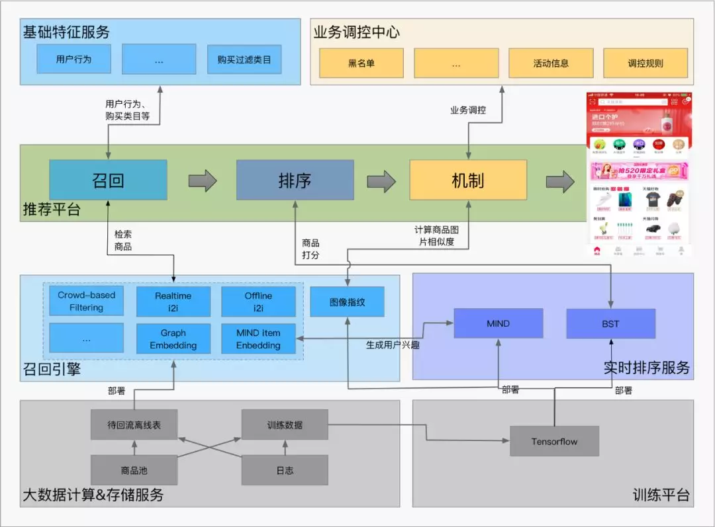
- 召回
- Ranki2i
Ranki2i 是一种改进的 Item-CF 算法，其在 item-CF 得到的两个商品之间的相似度 simScore 的基础上再乘以该 target item 在过去一段时间内的 ctr (注意 ctr 的计算需要进行适当的平滑)，对 i2i 的 simScore 进行修正，使得 i2i 表不仅考虑了两个商品的点击共现性，还考虑了召回商品的点击率
我们基于全网的点击数据和天猫首页场景内的日志来计算 Ranki2i 表，并部署在检索系统 Basic Engine 上，对每个访问天猫首页的用户，从基础特征服务系统 ABFS 中获取用户的 trigger，并以此查询 Ranki2i 表来召回用户感兴趣的商品。
由于经典 Item-CF 类算法的召回结果的候选集限定在用户的历史行为类目中，并且算法难以结合商品的 Side Information，导致其推荐结果存在发现性弱、对长尾商品的效果差等问题，容易导致推荐系统出现“越推越窄”的问题，从而制约了推荐系统的可持续发展。为了跟精准地给用户推荐心仪的商品，同时维护推荐系统的可持续发展，解决推荐系统的发现性推荐和长尾推荐等问题，我们团队提出了 S3Graph Embeeding 算法和 MIND 算法
- S3 Graph Embedding
S3 Graph Embeeding 算法利用全网以十亿的用户对十亿规模的商品的序列化点击行为构建千亿规模的 Graph，结合深度随机游走技术对用户行为进行"虚拟采样"，并引入商品的 Side Information 增加泛化学习能力，将全网的商品进行 embedding，统一成同一维度的向量表示。该向量被直接用在 Item-CF 中商品相似度的计算中，相比经典 Item-CF 以共同点击次数来衡量商品相似度的做法，该算法不需要两个商品被同时点击过也能计算出商品间的相似度，并且引入 Side Information 的使其能更好的处理长尾的商品和冷启动的商品
基于 Behemoth X2Vec 平台，利用全网的点击数据和商品 Side Information 构建全网商品的 embedding，并以此来计算 Graph Embedding i2i 表，部署在Basic Engine 上，对每个访问天猫首页的用户，从 ABFS 中获取用户的 trigger，并以此查询 Graph Embedding i2i 表来召回用户感兴趣的商品。
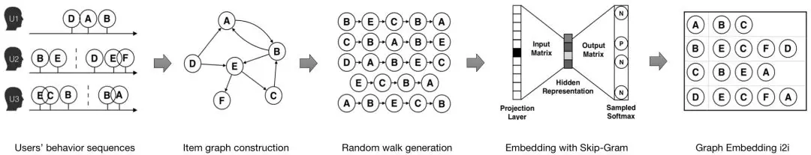
- MIND
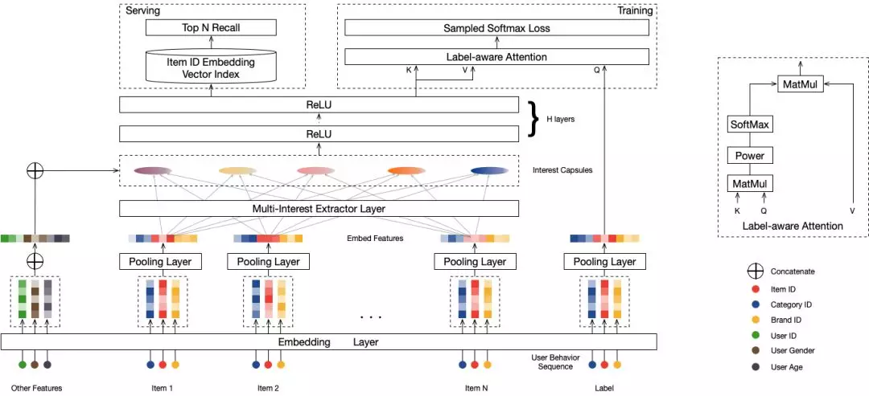
MIND通过构建多个和商品向量在统一的向量空间的用户兴趣向量来表示用户的多个兴趣，然后通过这多个兴趣向量去检索出TopK个与其近邻的商品向量，得到 TopK个 用户感兴趣的商品。
传统 DeepMatch 方法为每个用户生成一个兴趣向量，但在实际的购物场景中，用户的兴趣是多样的，不同兴趣之间甚至可能是不相关的，比如用户可能同时期望购买服装、化妆品、零食，而一个长度有限的向量很难表示用户这样的多个兴趣。我们的 MIND 模型通过 Dynamic Routing 的方法从用户行为和用户属性信息中动态学习出多个表示用户兴趣的向量，更好的捕捉用户的多样兴趣，来提升召回的丰富度和准确度
基于实时排序服务 RTP 和召回引擎 Basic Engine(BE) 开发了一整套 MIND 在线服务体系。对每个访问场景的用户，先通过部署在 RTP 中的 MIND 模型的 Multi-interest Extractor Layer 提取出用户的多个兴趣向量，然后利用这些兴趣向量在 Basic Engine 中通过 aitheta 检索引擎召回用户感兴趣的商品。
- Retargeting
Retargering 的召回策略更多是在大促促成交的场景下使用，其召回量更需要严格控制
Retargering 是一种将用户点击、收藏或加购的商品再次推荐给用户的一种推荐策略。在电商的推荐系统中，用户的行为包含浏览、点击、收藏、加购和下单等行为，我们当然希望用户每一个行为流最终都能到达转化的环节，但是事实并非如此。当用户产生了下单行为的某些上游行为时，会有相当一部分用户因为各种原因没有最终达成交易，但是用户当时没有产生下单行为并不代表用户对当前商品不感兴趣，当用户再次来到天猫时，我们根据用户之前产生的先验行为理解并识别用户的真正意图，将符合用户意图的商品再次推荐给用户，引导用户沿着行为流向下游，最终达到下单这个最终的行为。
- Crowd-based Filtering
上述的召回策略都能跟着用户的历史行为等信息召回用户感兴趣的商品，但是对于未登录用户或是冷启动的用户，这些召回策略所能召回的商品是有限的。Crowd-based Filtering 是一种替补的召回策略，是一种基于人群属性来推荐的方法，其通过将用户按照性别、年龄段、收货城市等粗粒度的属性划分为若干个人群，然后为基于每个人群的行为数据挑选出该人群点击率高的 TopK 个商品作为该人群感兴趣的商品。
- 融合与调制
为了结合不同召回策略的优点，同时提高候选集的多样性和覆盖率，我们将以上召回策略召回的商品融合在一起。融合的过程中根据各个召回策略召回结果的历史表现和流量调控的需求，对各个召回算法的召回比例进行适当的调制。
- 排序
天猫首页推荐系统排序模型的特征可以抽象为五类:
- User Profile Features：用户侧的基础特征，如用户的性别、年龄、城市、购买力等。
- Item Features：商品侧的特征，如商品 ID、类目 ID、店铺 ID、标签等。
- Context Features：上下文特征，如 match_type、位置、页码等。
- Cross Features：交叉特征，如用户侧特征与商品侧特征的交叉等。
- Sequence Item Features：用户对商品的行为特征，如用户点击的商品序列、点击的类目序列及相应的 Positional Bias。
经典 Deep 排序模型:
- Wide&deep
- DIN: DIN 等模型引入了用户行为数据，通过 Attention 来捕捉了用户兴趣的多样性以及与预测目标的局部相关性，对大规模离散用户行为数据的进行建模
天猫BST模型：
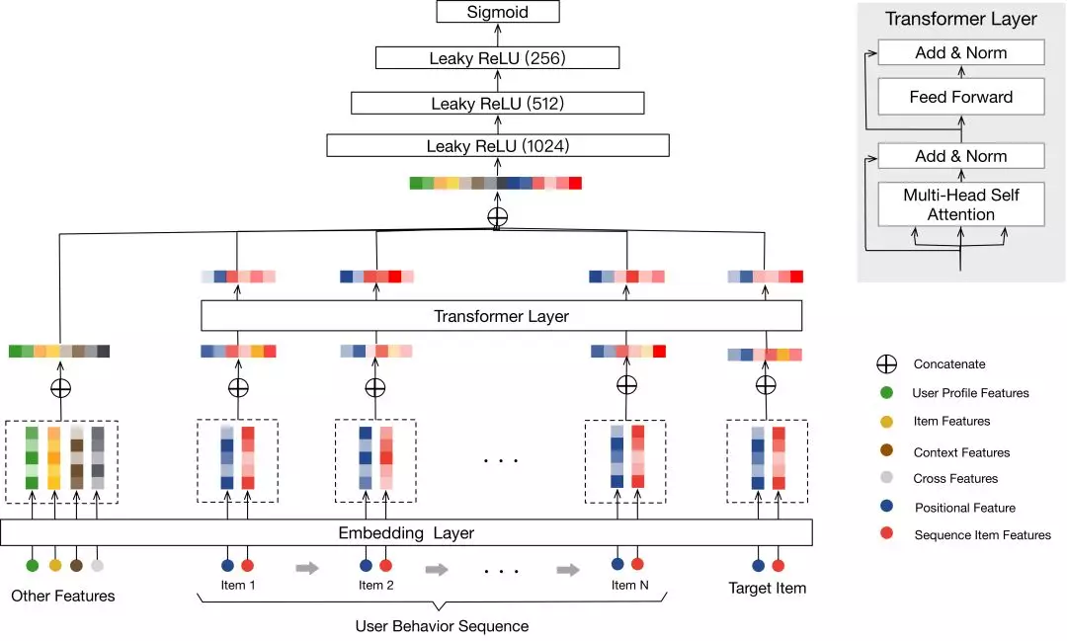
受 Transformer 在 NLP 任务中有效地处理词序列的启发，我们提出了 Behavior Sequence Transformer (BST) 模型，该模型用 Transformer 来建模用户的行为序列，学习用户行为序列内部的相关性及其与打分 item 之间的相关性。
模型将用户行为序列(包括打分 item)、用户侧特征、商品侧特征、上下文特征、交叉特征作为输入；首先通过 Embedding 技术将其 embeds 为低维稠密向量；为了更好的学习用户行为序列内部的相关性及其与打分item之间的相关性，通过 Transformer 来学习每个用户行为序列的深度表示；然后将用户侧特征、商品侧特征、上下文特征、交叉特征和 Transformer 层的输出concat 在一起得到样本的特征表示向量，并利用三层的 MLP 网络来进一步学习特征表示向量更抽象的表达和特征之间的交叉关系；最后通过 Sigmoid 计算模型的输出。
基于实时排序服务 RTP，在 GPU 集群上部署了量化后的 BST 模型，对于每一个打分 item 列表，RTP 将其拆分后并行打分，实时预测用户对打分 item 列表中每一个item的点击率。

- 机制
基于图像指纹的相似图片检测系统
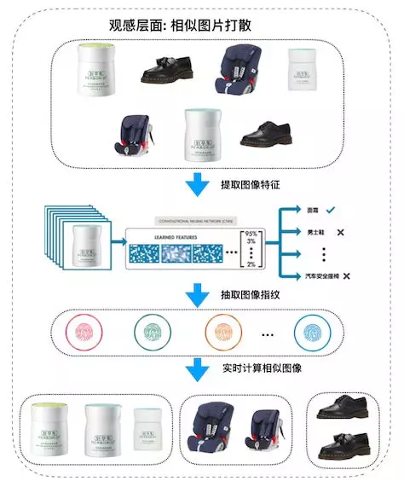
同图检测系统以 CNN 作为分类器，识别商品素材图片所属的叶子类目，将最后隐藏层向量作为图像特征向量，并通过向量的相似度来计算商品之间的相似度。为了加速向量相似度的计算，我们使用 SimHash 算法将图像特征向量进一步转化成高维图像指纹，将计算两个特征向量距离的问题转化成计算两个图像指纹汉明距离的问题, 在精度损失可接受的范围内极大地降低了计算复杂度。

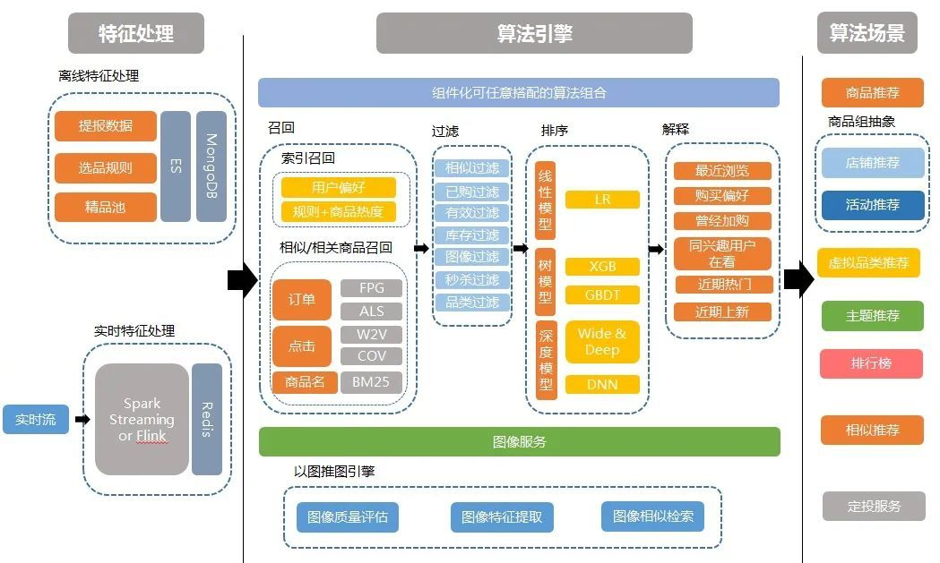
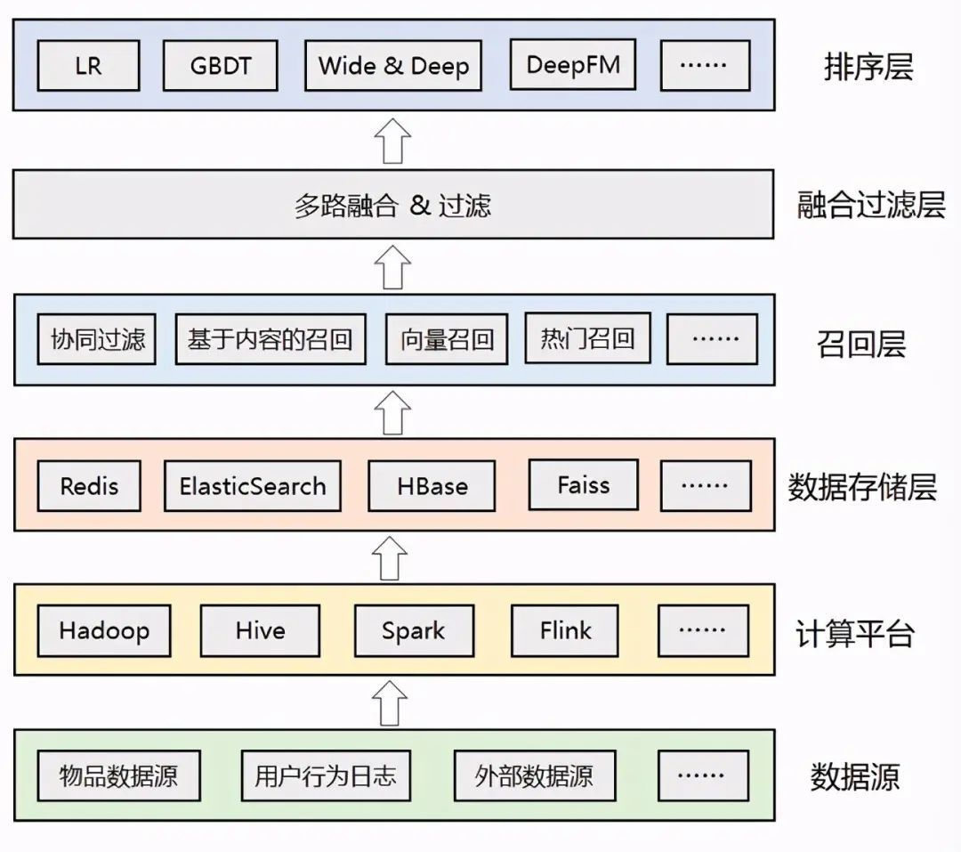

抖音推荐系统演进历程
离线特征计算的基本模式都是通过消费 Kafka、BMQ、Hive、HDFS、Abase、RPC 等数据源，基于 Spark、Flink 计算引擎实现特征的计算，而后把特征的结果写入在线、离线存储。各种不同类型的基础特征计算散落在不同的服务中，缺乏业务抽象，带来了较大的运维成本和稳定性问题。
在字节的业务规模下，构建统一的实时特征生产系统面临着较大挑战，主要来自四个方面：
- 巨大的业务规模：抖音、头条、西瓜、火山等产品的数据规模可达到日均 PB 级别。例如在抖音场景下，晚高峰 Feed 播放量达数百万 QPS，客户端上报用户行为数据高达数千万 IOPS。业务方期望在任何时候，特征任务都可以做到不断流、消费没有 lag 等，这就要求特征生产具备非常高的稳定性。
- 较高的特征实时化要求：在以直播、电商、短视频为代表的推荐场景下，为保证推荐效果，实时特征离线生产的时效性需实现常态稳定于分钟级别。
- 更好的扩展性和灵活性：随着业务场景不断复杂，特征需求更为灵活多变。从统计、序列、属性类型的特征生产，到需要灵活支持窗口特征、多维特征等，业务方需要特征中台能够支持逐渐衍生而来的新特征类型和需求。
- 业务迭代速度快：特征中台提供的面向业务的 DSL 需要足够场景，特征生产链路尽量让业务少写代码，底层的计算引擎、存储引擎对业务完全透明，彻底释放业务计算、存储选型、调优的负担，彻底实现实时基础特征的规模化生产，不断提升特征生产力

推荐场景特征服务演进历程
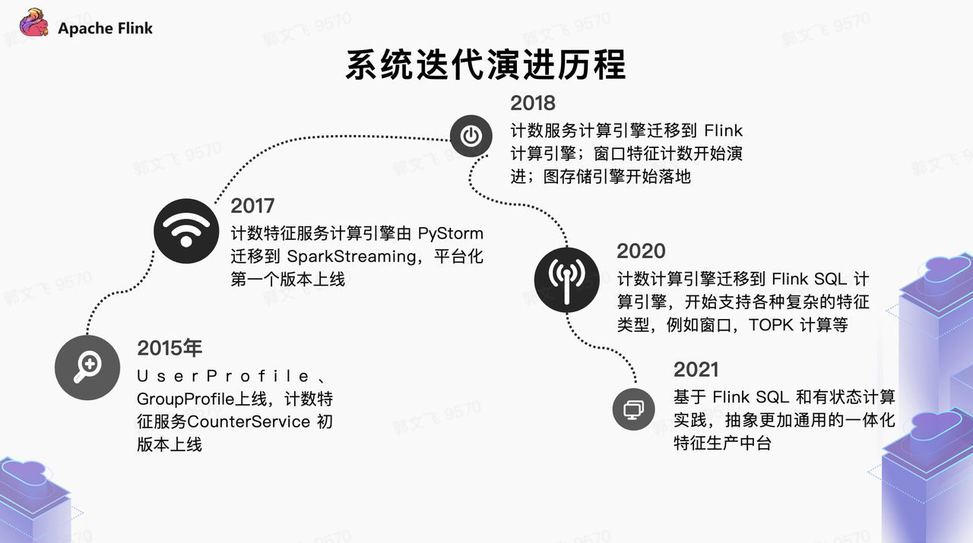
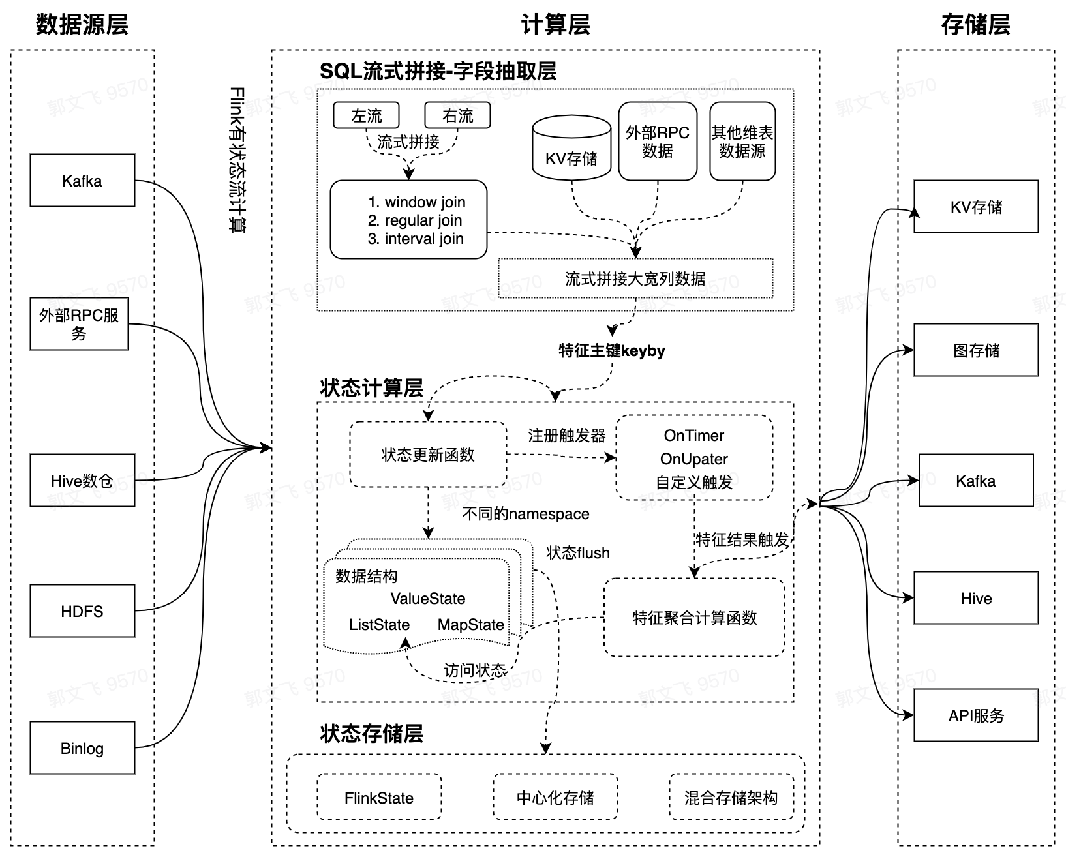

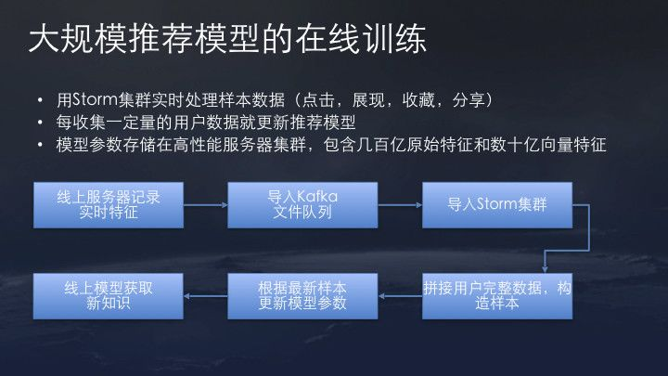
模型的训练上，头条系大部分推荐产品采用实时训练。实时训练省资源并且反馈快，这对信息流产品非常重要。用户需要行为信息可以被模型快速捕捉并反馈至下一刷的推荐效果。
我们线上目前基于storm集群实时处理样本数据，包括点击、展现、收藏、分享等动作类型。
模型参数服务器是内部开发的一套高性能的系统，因为头条数据规模增长太快，类似的开源系统稳定性和性能无法满足，而我们自研的系统底层做了很多针对性的优化，提供了完善运维工具，更适配现有的业务场景。
目前，头条的推荐算法模型在世界范围内也是比较大的，包含几百亿原始特征和数十亿向量特征。
整体的训练过程是线上服务器记录实时特征，导入到Kafka文件队列中，然后进一步导入Storm集群消费Kafka数据，客户端回传推荐的label构造训练样本，随后根据最新样本进行在线训练更新模型参数，最终线上模型得到更新。
这个过程中主要的延迟在用户的动作反馈延时，因为文章推荐后用户不一定马上看，不考虑这部分时间，整个系统是几乎实时的。
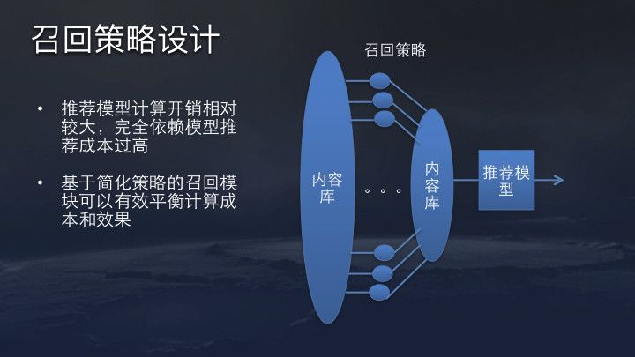
因为头条目前的内容量非常大，加上小视频内容有千万级别，推荐系统不可能所有内容全部由模型预估。所以需要设计一些召回策略，每次推荐时从海量内容中筛选出千级别的内容库。召回策略最重要的要求是性能要极致，一般超时不能超过50毫秒。
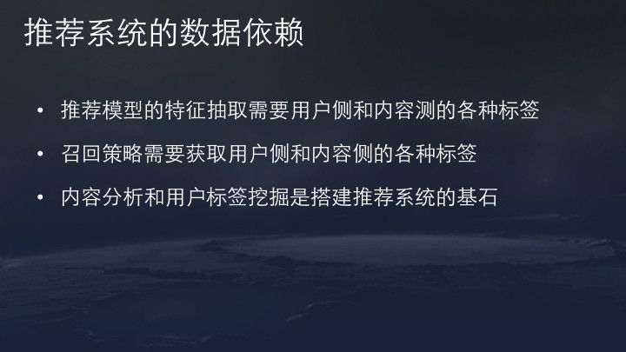

内容分析包括文本分析，图片分析和视频分析
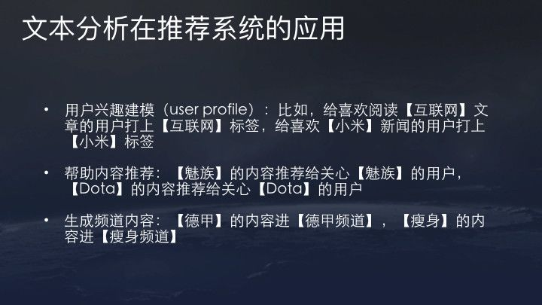

内容分析和用户标签是推荐系统的两大基石。内容分析涉及到机器学习的内容多一些，相比而言，用户标签工程挑战更大。
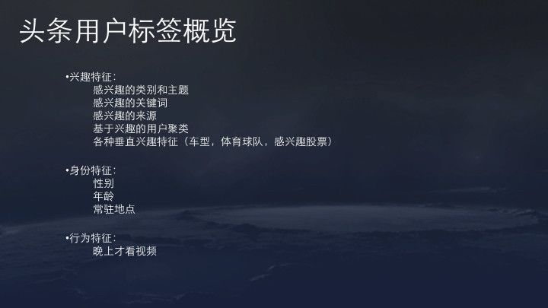

头条用户标签第一版是批量计算框架，流程比较简单，每天抽取昨天的日活用户过去两个月的动作数据，在Hadoop集群上批量计算结果。但问题在于，随着用户高速增长，兴趣模型种类和其他批量处理任务都在增加，涉及到的计算量太大。
2014年，批量处理任务几百万用户标签更新的Hadoop任务，当天完成已经开始勉强。集群计算资源紧张很容易影响其它工作，集中写入分布式存储系统的压力也开始增大，并且用户兴趣标签更新延迟越来越高。
2014年底今日头条上线了用户标签Storm集群流式计算系统。改成流式之后，只要有用户动作更新就更新标签，CPU代价比较小，可以节省80%的CPU时间，大大降低了计算资源开销。同时，只需几十台机器就可以支撑每天数千万用户的兴趣模型更新，并且特征更新速度非常快，基本可以做到准实时。
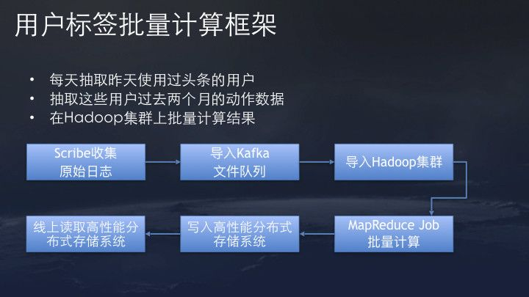

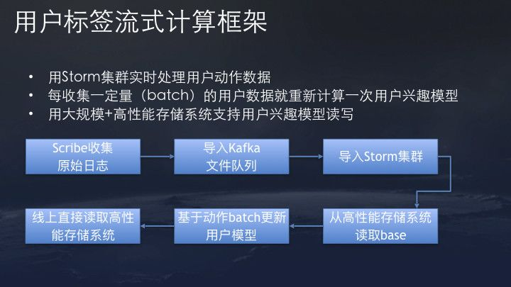
并非所有用户标签都需要流式系统。像用户的性别、年龄、常驻地点这些信息，不需要实时重复计算，就仍然保留daily更新。
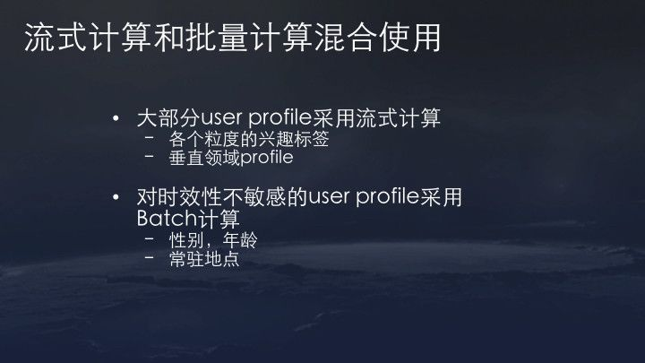
流式大处理的三种框架对比：Storm，Spark和Flink
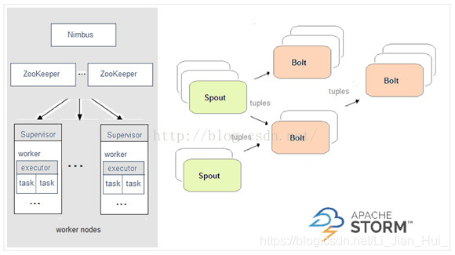
在Storm中，先要设计一个用于实时计算的图状结构，我们称之为拓扑（topology）。这个拓扑将会被提交给集群，由集群中的主控节点（master node）分发代码，将任务分配给工作节点（worker node）执行。一个拓扑中包括spout和bolt两种角色，其中spout发送消息，负责将数据流以tuple元组的形式发送出去；而bolt则负责转换这些数据流，在bolt中可以完成计算、过滤等操作，bolt自身也可以随机将数据发送给其他bolt。由spout发射出的tuple是不可变数组，对应着固定的键值对。

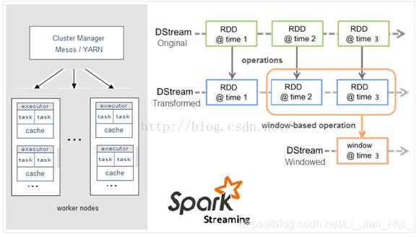
Spark Streaming是核心Spark API的一个扩展，它并不会像Storm那样一次一个地处理数据流，而是在处理前按时间间隔预先将其切分为一段一段的批处理作业。Spark针对持续性数据流的抽象称为DStream（DiscretizedStream），一个DStream是一个微批处理（micro-batching）的RDD（弹性分布式数据集）；而RDD则是一种分布式数据集，能够以两种方式并行运作，分别是任意函数和滑动窗口数据的转换

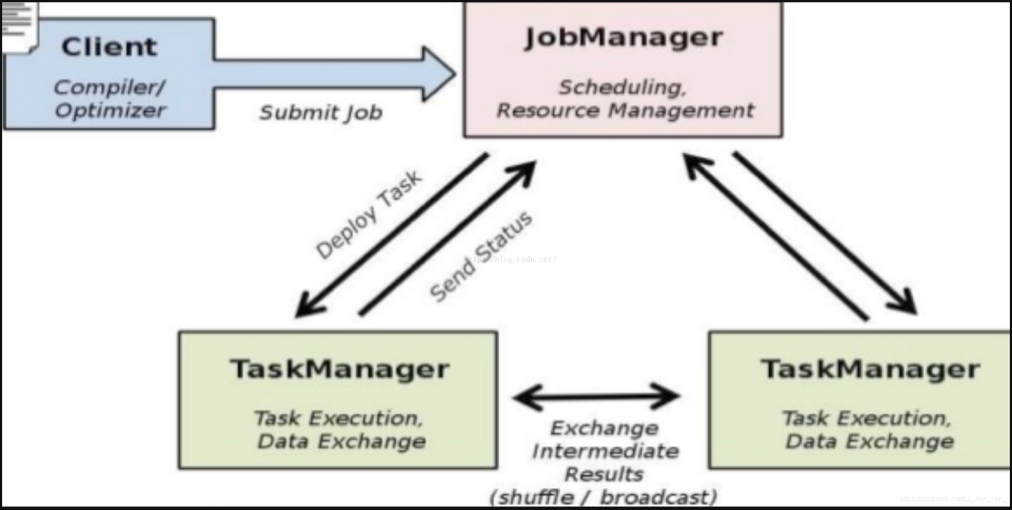
Flink 是一个针对流数据和批数据的分布式处理引擎。它主要是由 Java 代码实现。对 Flink 而言，其所要处理的主要场景就是流数据，批数据只是流数据的一个极限特例而已。再换句话说，Flink 会把所有任务当成流来处理，这也是其最大的特点。Flink 可以支持本地的快速迭代，以及一些环形的迭代任务。并且 Flink 可以定制化内存管理。在这点，如果要对比 Flink 和 Spark 的话，Flink 并没有将内存完全交给应用层。这也是为什么 Spark 相对于 Flink，更容易出现 OOM 的原因（out of memory）。就框架本身与应用场景来说，Flink 更相似与 Storm。
怎么选择
- 如果你想要的是一个允许增量计算的高速事件处理系统，Storm会是最佳选择。
- 如果你必须有状态的计算，恰好一次的递送，并且不介意高延迟的话，那么可以考虑Spark Streaming，特别如果你还计划图形操作、机器学习或者访问SQL的话，Apache Spark的stack允许你将一些library与数据流相结合(Spark SQL，Mllib，GraphX)，它们会提供便捷的一体化编程模型。尤其是数据流算法(例如：K均值流媒体)允许Spark实时决策的促进。
- Flink支持增量迭代，具有对迭代自动优化的功能，在迭代式数据处理上，比Spark更突出，Flink基于每个事件一行一行地流式处理，真正的流式计算，流式计算跟Storm性能差不多，支持毫秒级计算，而Spark则只能支持秒级计算。
